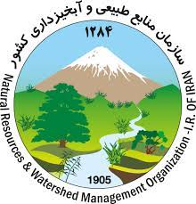

نهمین آزمون استخدامی متمرکز دستگاه های اجرایی کشور
(سازمان منابع طبیعی و آبخیزداری کشور)

اطلاعیه شماره4

«قابل توجه افراد معرفی شده مرحله اول نهمین امتحان مشترک فراگیر دستگاه های اجرایی جهت بررسی مدارک»

بدینوسیله به اطلاع آن دسته از دواطلبان معرفی شده مرحل اول آزمون استخدامی سازمان منابع طبیعی و آبخیزداری کشور که موفق به تحویل مدارک خود جهت بررسی اصالت مدارک زمان ثبت نام نگردیده اند می رساند طبق تصمیم کمیته جذب و استخدام این سازمان زمان تحویل مدارک داوطلبان معرفی شده مرحل اول تا پایان وقت اداری روز پنجشنبه مورخ 7/7/1401 تمدید گردید.لازم به ذکر است این آخرین فرصت برای تحویل مدارک داوطلبان خواهد بود وعدم حضور در زمان تعیین شده به منزله غیبت داوطلب تلقی می شود و داوطلب حق هیچ گونه اعتراضی نخواهد داشت.

کمیته جذب و استخدام
سازمان منابع طبیعی و آبخیزداری کشور

